**AUTHOR AND CO-AUTHOR(S) INFORMATION**

**Manuscript’s title:**

|  |
| --- |
| PERAMALAN NILAI EKSPOR BESI DAN BAJA DI MASA PANDEMI COVID-19 |

Complete information is mandatory for the corresponding author. Other authors should have affiliation, email, and institution postal address. Please indicate the corresponding author with (*).

Author’s name: Sapto Rakhmawan

Phone: -

Mobile: 081355710017

Affiliation: Badan Pusat Statistik

Institution address: Jl dr. Sutomo No 6-8 Jakarta Pusat 10710

Email: sapto@bps.go.id

Co-author’s name:

Affiliation:

Institution address:

Phone:

Mobile:

Yogyakarta;……………., 2017

(Signature, and full name)

All these required administrative documents MUST BE SENT to the Jurnal Dinamika Ekonomi Pembangunan at the same date after the manuscript is submitted though journal website (OJS). We will not proceed your article until all these documents are completed. If the corresponding author still does not submit these documents within two weeks, we will directly decline the submission.

**INSTRUCTION FOR PREPARING MANUSCRIPT**

Before submitting your manuscripts, authors are advised to read the ethics of publication which is critical for the academic community to share ideas and knowledge.

**Preparing your manuscript**

Article Text - The length of the article **maximum 25 pages with single spacing** written in Microsoft Word with the Times New Roman font type and in size **12 pt**.

**Margin - left, top, bottom, right (3.5, 3, 3, 3 cm)**

Writing Structure – Before submitting your manuscript, please ensure you carefully read and follow all the guidelines of writing and formatting your article provided below.

**WRITING STRUCTURE (IF YOUR MANUSCRIPT IN ENGLISH)**

**ABSTRACT**

**INTRODUCTION**

**LITERATURE REVIEW**

**METHODOLOGY**

**RESULT AND DISCUSSION**

**CONCLUSION**

**REFERENCE LIST**

**STRUKTUR PENULISAN**

**ABSTRAK (JIKA MANUSKIRP BERBAHASA INDONESIA)**

**PENDAHULUAN**

**TINJAUAN PUSTAKA**

**METODE PENELITIAN**

**HASIL DAN PEMBAHASAN**

**KESIMPULAN**

**DAFTAR PUSTAKA**

**PERAMALAN NILAI EKSPOR BESI DAN BAJA**

**DI MASA PANDEMI COVID-19**

Sapto Rakhmawan

Badan Pusat Statistik

***Abstract***

*The COVID-19 pandemic has indirectly impacted international trade activities. This also affected the decline in Indonesian exports during 2020. Amid declining Indonesian exports, iron and steel commodities showed positive growth. Iron and steel export has contributed significantly to Indonesia's non-oil and gas export. Hence, the export of iron and steel is essential for boosting the economic development. Forecasting iron and steel export, therefore, becomes a necessity to assist the government in making the right policies related to the economic development. In this study, the ARIMA model will be discussed in-depth and will be applied to forecast the export value of iron and steel. We use export value of iron and steel data from January 2009 to December 2020. The results show that the ARIMA model is suitable for modeling iron and steel export data and the export value of iron and steel will increase for the next 12 periods.*

***Keywords:*** *ARIMA model, export, forecasting, iron and steel, time series*

***JEL Classification:*** *C22, F17*

**PENDAHULUAN**

Pandemi COVID-19 telah melanda semua negara di seluruh dunia. Pandemi COVID-19 memberikan dampak yang luas terhadap kehidupan sosial maupun ekonomi masyarakat, termasuk Indonesia. Aktivitas perdagangan internasional juga tak luput terkena imbasnya. Adanya kebijakan lockdown di semua negara membuat aktivitas perdagangan internasional menjadi melambat. Secara tidak langsung hal tersebut juga berpengaruh terhadap menurunnya ekspor Indonesia selama tahun 2020. Namun demikian, ditengah menurunnya ekspor Indonesia tersebut, ada beberapa komoditas ekspor yang meningkat, diantaranya adalah komoditas besi dan baja. Peningkatan ekspor besi dan baja mencapai US$ 3,37 miliar atau 18,43 persen dibanding tahun 2019 (BPS, 2021).

Ekspor besi dan baja memberikan kontribusi yang cukup besar terhadap ekspor nonmigas Indonesia. Hal tersebut menjadi penting dalam rangka meningkatkan perekonomian bangsa. Selama tahun 2020, nilai ekspor besi dan baja mencapai US$ 10,86 miliar atau mempunyai peran sebesar 7,01 persen terhadap ekspor nonmigas Indonesia (BPS, 2021). Peramalan nilai ekspor besi dan baja menjadi perlu dilakukan untuk mengetahui potensi ekspor besi dan baja di masa mendatang serta untuk mendukung pemerintah dalam membuat kebijakan yang tepat terkait pembangunan ekonomi.

Penelitian terkait ekspor komoditas besi dan baja masih jarang dilakukan. Penelitian yang pernah dilakukan diantaranya adalah penelitian (Andriani, 2017). Hasil penelitian menunjukkan bahwa faktor-faktor penentu permintaan dan penawaran ekspor pada industri besi baja, mesin-mesin, dan otomotif Indonesia ke Singapura, Malaysia, Thailand, Filipina, dan Jepang adalah berbeda di masing-masing negara. Faktor penentu tersebut adalah investasi domestik, FDI Indonesia, inflasi, GDP perkapita negara tujuan, dan nilai tukar riil importir.

Dalam penelitian ini dilakukan peramalan ekspor besi dan baja dengan menggunakan teknik analisis data time series. Metode yang digunakan adalah Metode *Autoregressive Integrated Moving Average* (ARIMA). Metode ARIMA merupakan suatu statistik yang cocok digunakan untuk meramalkan suatu variabel secara sederhana, murah, cepat, dan akurat karena hanya menggunakan data variabel yang akan diramalkan. Metode ARIMA menggunakan pendekatan yang bersifat iteratif dalam proses indentifikasi suatu model. Model yang dipilih diuji kembali dengan data masa lalu untuk melihat apakah model tersebut dapat menggambarkan keadaan data secara akurat atau tidak (Hartati, 2017).

Metode ARIMA sudah pernah digunakan dalam berbagai penelitian terkait peramalan ekspor Indonesia, diantaranya adalah penelitian tentang ekspor di Provinsi Sumatera Barat (Oktreza & Yozza, 2017), penelitian tentang nilai ekspor Indonesia (Lailiyah & Manuharawati, 2018), penelitian tentang ekspor minyak kelapa sawit (Rakhmawan, 2019), penelitian tentang ekspor beras nasional (Sa’diah & Tamami, 2020). Dari penelitian mereka, Metode ARIMA cukup mampu untuk menjelaskan model peramalan tersebut.

Penelitian ini bertujuan untuk meramalkan nilai ekspor besi dan baja dengan menggunakan Metode ARIMA. Peramalan nilai ekspor besi dan baja dilakukan untuk 12 periode yang akan datang.

**TINJAUAN PUSTAKA**

**Definisi Ekspor**

Kegiatan ekspor dalam sistem perdagangan umum merupakan arus barang ke luar wilayah atau negara setelah melalui penyelesaian pabean, baik bersifat komersial atau nonkomersial (barang hibah, sumbangan, hadiah), termasuk barang bergerak seperti: kapal laut, pesawat udara, satelit, serta barang yang akan diolah di luar negeri yang hasilnya dimasukkan kembali ke negara asal. Barang-barang yang tidak termasuk dalam pencatatan statistik ekspor adalah: pakaian, barang pribadi dan perhiasan milik penumpang yang bepergian keluar negeri; barang-barang yang dikirim untuk perwakilan suatu negara di luar negeri; barang untuk eksebisi/pameran; peti kemas untuk diisi kembali; uang dan surat-surat berharga; dan barang-barang untuk contoh (UNSD, 2011).

**Transformasi Box-Cox**

Transformasi data dilakukan apabila ragam data tidak stasioner. Transformasi yang dilakukan menggunakan metode Transformasi Box-Cox. Metode ini diperkenalkan oleh Box dan Cox pada tahun 1964 (Wei, 2006). Aturan transformasi Box-Cox tertera pada Tabel 1.

**Tabel 1. Transformasi Box-Cox**

|  |  |
| --- | --- |
| Nilai λ (lambda) | Transformasi |
| -1 | 1/Yt |
| -0,5 | 1/ $\sqrt{Y_{t}}$ |
| 0 | ln Yt |
| 0,5 | $$\sqrt{Y_{t}}$$ |
| 1 | Yt (tidak transformasi) |

Beberapa penelitian menunjukkan bahwa, metode transformasi Box-Cox cukup efektif dalam mengatasi permasalahan data yang tidak homogen. Penelitian tersebut diantaranya adalah penelitian tentang penggunaan metode transformasi Box Cox pada model regresi berganda untuk mengetahui faktor yang berpengaruh pada produktivitas penangkapan ikan laut (Wilujeng, 2018) dan penelitian tentang perbandingan transformasi Box-Cox dan Regresi Kuantil Median dalam mengatasi heteroskedastisitas (Cahyani, dkk, 2015).

**Metode ARIMA**

Metode yang digunakan dalam peramalan nilai ekspor besi dan baja adalah metode analisis deret waktu ARIMA. Metode ARIMA sering juga disebut sebagai metode Box-Jenkins. ARIMA merupakan singkatan dari *Autoregressive Integrated Moving Average*. Metode ini merupakan teknik peramalan deret waktu yang hanya berdasarkan perilaku data variabel yang diamati. Didalam metode ini tidak ada asumsi khusus terhadap datanya, tetapi menggunakan metode iteratif untuk mendapatkan model yang paling baik. Model yang paling baik akan diperoleh apabila residual antara model peramalan dan data sebenarnya kecil, dan didistribusikan secara acak dan independent. Model ini terdiri dari beberapa model, yaitu: *Autoregressive* (AR), *Moving Average* (MA), *Autoregressive Moving Average* (ARMA), dan *Autoregressive Integrated Moving Average* (ARIMA) (Widarjono, 2005).

Pada data deret waktu yang rata-ratanya tidak stasioner, perlu dilakukan proses *differencing* (pembedaan) untuk membuat data menjadi stasioner. Pembedaan merupakan proses menyelisihkan data periode tertentu dengan data periode sebelumnya. Peubah respons $Y_{t}$ mengikuti model *ARIMA* apabila hasil pembedaan ke-d, $W_{t}=∇^{d}Y_{t}$ merupakan proses *ARMA* yang stasioner. Dengan kata lain, jika $W_{t}$ adalah *ARMA*(p,q), maka $Y_{t}$ adalah *ARIMA*(p,d,q).

Mengacu pada Cryer 2008, bentuk umum *ARIMA* (p,d,q) adalah

$$ϕ\left(B\right){\left(1-B\right)}^{d}Y_{t}=θ\left(B\right)e_{t} (1)$$

dengan $B$ disebut sebagai operator *backshift*, $BY_{t}=Y_{t-1}$ dan ${(1-B)}^{d}=∇^{d}$;

$ϕ$ adalah parameter *autoregressive*; $θ$ adalah parameter *moving average*; dan $e_{t}$ adalah nilai residual pada saat-t.

Model *ARIMA*(p,d,q) juga dapat dituliskan menjadi

$${\left(1-B\right)}^{d}Y_{t}=μ+\frac{θ\left(B\right)}{ϕ\left(B\right)}e_{t} (2)$$

dengan $μ$ adalah nilai rataan,

$θ\left(B\right)=1-θ_{1}B-…-θ_{q}B^{q}$,

$$ϕ\left(B\right)=1-ϕ_{1}B-…-ϕ_{p}B^{p}.$$

Untuk d=1 dan $W_{t}=Y_{t}-Y_{t-1} ,$ Model *ARIMA*(p,1,q) dapat dituliskan sebagai berikut:

$$W_{t}=ϕ_{1}W_{t-1}+ϕ_{2}W_{t-2}+…+ϕ_{p}W_{t-p}+e_{t}-θ_{1}e_{t-1}-θ_{2}e_{t-2}-…-θ_{q}e_{t-q} (3)$$

**METODOLOGI PENELITIAN**

Data yang digunakan dalam penelitian ini adalah data nilai ekspor besi dan baja periode bulanan, dimulai dari Januari 2009 sampai dengan Desember 2020. Satuan nilai ekspor besi dan baja adalah dalam satuan juta US$. Data tersebut bersumber dari Badan Pusat Statistik (BPS). Komoditas ekspor besi dan baja yang digunakan dalam penelitian ini adalah komoditas yang didasarkan pada kode *Harmonize System* (HS) 72 (Ditjen Bea dan Cukai, 2011).

Prosedur Box-Jenkins terdiri dari beberapa tahapan yaitu identifikasi model, estimasi model, evaluasi model, dan peramalan (Firdaus, 2020). Tahapan pemodelan ARIMA dalam penelitian ini dapat digambarkan dalam diagram alir berikut:

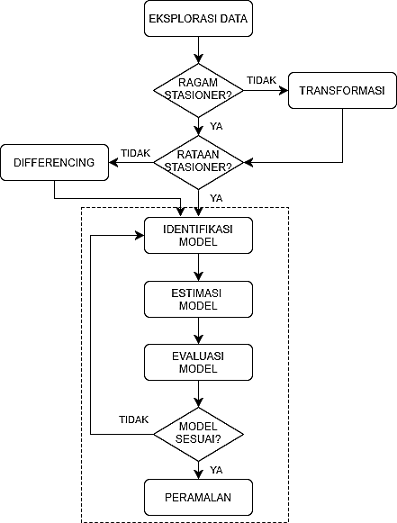

**Gambar 1. Diagram Alir Pemodelan ARIMA**

**Identifikasi Model**

Identifikasi model dilakukan terhadap tiga hal. Pertama, identifikasi terhadap pola data, apakah ada unsur musiman atau tidak. Kedua, identifikasi terhadap kestasioneran data. Ketiga, identifikasi terhadap perilaku *Autocorrelation Function* (ACF) dan *Partial Autocorrelation Function* (PACF). Identifikasi model merupakan tahapan penting dalam pembentukan model ARIMA. Tahapan ini dilakukan untuk mendapatkan nilai p, d, dan q sebagai pembentukan model tentatif ARIMA. Nilai p, d, dan q adalah nilai yang ditentukan ketika data sudah stasioner.

Apabila data deret waktu diplotkan terhadap waktu dan tidak ada perubahan nilai tengah dari waktu ke waktu, maka data deret waktu tersebut stasioner pada nilai tengahnya. Sedangkan apabila data deret waktu yang diplotkan tidak memperlihatkan perubahan ragam yang jelas dari waktu ke waktu, maka data deret waktu tersebut stasioner pada ragamnya (Makridakis, 1999).

Metode yang digunakan dalam menentukan kestasioneran data adalah dengan mengamati korelogram melalui ACF dan uji Augmented Dickey Fuller (ADF). ACF menjelaskan seberapa besar korelasi data yang berurutan dalam runtut waktu. Data deret waktu yang tidak stasioner memiliki pola correlogram yang menurun secara eksponensial mendekati titik nol atau nilai-nilai koefisien otokorelasinya berbeda nyata dari nol dan nilainya mengecil secara eksponensial. Sebaliknya, data deret waktu yang stasioner memiliki pola correlogram dengan nilai positif atau negatif disekitar titik nol atau tidak berbeda nyata dengan nol (Juanda, 2012). Uji ADF merupakan uji formal untuk mengetahui kestasioneran data. Uji formal ini dikenal sebagai uji akar unit. Hipotesis yang digunakan adalah: H0: data memiliki akar unit atau tidak stasioner dan H1: data tidak memiliki akar unit atau stasioner (Widarjono, 2005).

**Estimasi Model**

Pada tahap estimasi model, pertama-tama dihitung nilai estimasi awal untuk parameter-parameter dari model tentatif. Kemudian, dengan menggunakan program komputer melalui proses iterasi akan diperoleh estimasi akhir parameter. Kemajuan di bidang komputasi telah memudahkan prosedur untuk mengestimasi parameter model ARIMA tentatif tersebut. Dalam menentukan model yang terbaik, maka akan dipilih model yang mempunyai nilai *Akaike Information Criterion* (AIC) dan *Schwarz Bayesian Criterion* (SBC) terkecil (Wei, 2006).

**Evaluasi Model**

Setelah diperoleh persamaan untuk model tentatif, maka dilakukan uji diagnostik untuk menguji kedekatan model dengan data dan mendapatkan model yang mampu menjelaskan data dengan baik. Uji ini dilakukan dengan menguji nilai residual dan dengan menguji signifikansi dan hubungan-hubungan antar parameter. Jika hasilnya tidak memenuhi syarat, maka model harus diperbaiki dan mengulangi langkah-langkah sebelumnya. Uji diagnostik yang dilakukan adalah uji non-autokorelasi, uji kehomogenan ragam, dan uji kenormalan. Uji non-autokorelasi dilakukan dengan melihat nilai statistik Q atau plot ACF dan PACF pada residualnya. Uji Kehomogenan ragam dilakukan dengan melihat nilai statistik Q atau plot ACF dan PACF pada kuadrat residualnya. Uji kenormalan dengan melihat nilai statistik Jarque-Bera. Jika hasil uji statistik menunjukkan H0 diterima, maka uji diagnostik residual terpenuhi (Widarjono, 2005).

Untuk melihat tingkat akurasi model dalam meramalkan data, maka dihitung *Mean Absolute Percentage Error* (MAPE). Berikut adalah tabel signifikansi nilai MAPE (Hutasuhut dkk, 2014):

**Tabel 2**. **Signifikansi Nilai MAPE**

|  |  |
| --- | --- |
| MAPE | Kemampuan Peramalan |
| kurang 10% | sangat baik |
| 10% - 20% | baik |
| 20% - 50% | memadai |
| lebih 50% | buruk |

**Peramalan**

Setelah model terbaik didapatkan dan tingkat akurasi modelnya baik, maka model tersebut bisa digunakan untuk peramalan. Dalam banyak kasus, peramalan jangka pendek dengan model ARIMA lebih baik dibandingkan metode peramalan ekonometrika tradisional (Widarjono, 2005). Peramalan akan dilakukan untuk 12 periode kedepan.

**HASIL DAN PEMBAHASAN**

**Ekspor Besi dan Baja Indonesia**

**Perkembangan ekspor besi dan baja Indonesia selama periode Januari 2009 sampai dengan Desember 2020 dapat dilihat pada Gambar 2 dibawah. Secara umum, perkembangan ekspor besi dan baja dari periode Januari 2009 sampai dengan Desember 2020 menunjukkan peningkatan. Pada Januari 2009, ekspor besi dan baja mencapai US$ 107,0 juta. Pada Desember 2020, ekspor besi dan baja mencapai US$ 1.203,8 juta.**

**Gambar 2. Perkembangan Ekspor besi dan baja indonesia (juta US$), 2009-2020**

**Ekspor terendah terjadi pada September 2013, ekspornya mencapai US$ 32,4 juta. Sedangkan ekspor tertinggi terjadi pada November 2020, ekspornya mencapai US$ 1.281,5 juta. Selama periode tersebut, rata-rata ekspor besi dan baja sebesar US$ 252,5 juta. Dari grafik tersebut bisa dilihat juga bahwa mulai Desember 2017, peningkatan ekspor besi dan baja cukup tinggi.**

**Pada periode berikutnya, ekspornya juga cenderung semakin meningkat. Hal ini cukup menarik perhatian, bahwa di tengah masa pandemi Covid-19, permintaan ekspor besi dan baja dari luar negeri justru bertambah. Bahkan pada September 2020 terjadi peningkatan yang paling tinggi, yaitu meningkat sebesar US$ 265,4 juta.**

**Transformasi Box-Cox**

Dengan menggunakan metode transformasi Box-Cox, nilai parameter λ (lambda) yang diperoleh sebesar 0,5 dari selang kepercayaan antara 0,27 sampai dengan 0,62 seperti pada Gambar 3, sehingga data nilai ekspor besi dan baja ditransformasikan ke dalam bentuk akar dari data aslinya.

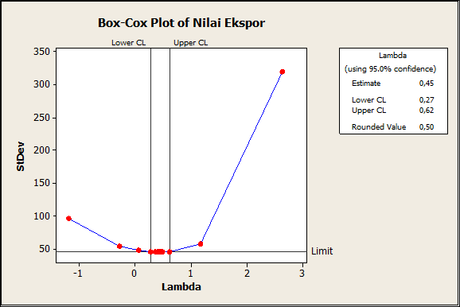

**Gambar 3. Transformasi Box-Cox**

**Identifikasi Model ARIMA**

Gambar 4 menunjukkan data yang sudah ditransformasi dan bisa dilihat bahwa tidak ada indikasi musiman. Jika dilihat ragamnya, ragam data sudah terlihat stasioner, namun jika dilihat rata-ratanya belum stasioner. Untuk mendapatkan rata-rata yang stasioner perlu dilakukan proses *differencing* pada data yang sudah ditransformasi.

**Gambar 4. Transformasi Data Ekspor Besi dan Baja Indonesia (Juta US$)**

Gambar 5 merupakan hasil *differencing* pertama terhadap data ekspor besi dan baja yang sudah ditransformasi. Hasil *differencing* tersebut menunjukkan bahwa rata-rata data yang sudah ditransformasi sudah stasioner.

**Gambar 5. *Differencing* Pertama Data Transformasi**

Dengan menggunakan plot ACF dan plot PACF seperti pada Gambar 6, dapat dilihat juga kestasioneran data yang sudah ditransformasi dan di-*differencing*. Berdasarkan plot ACF yang bersifat *cuts off*, maka bisa dikatakan bahwa data sudah stasioner.

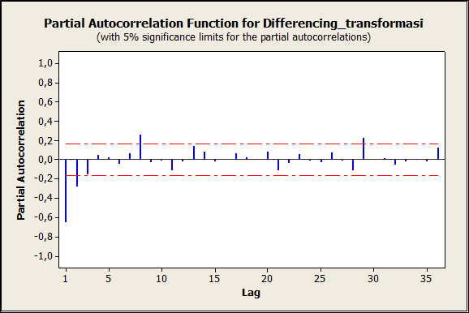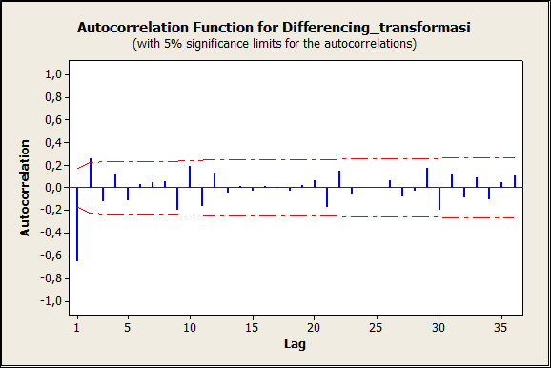

**Gambar 6. Plot ACF dan Plot PACF**

Uji kestasioner data dengan menggunakan uji Augmented Dickey Fuller (ADF), diperoleh nilai t statistik sebesar -14,20593 atau nilai p 0,0000. Hal ini mengindikasikan bahwa H0 ditolak, yang berarti bahwa data sudah stasioner.

Berdasarkan plot ACF dan plot PACF seperti pada Gambar 6, dapat diperoleh beberapa model tentatif ARIMA(p,d,q). Model awal yang didapat adalah ARIMA(2,1,2). Selanjutnya adalah beberapa kombinasi model ARIMA dari ordo yang didapatkan tadi yaitu ARIMA (1,1,2), ARIMA (0,1,2), ARIMA (2,1,1), ARIMA (2,1,0), ARIMA (0,1,1), ARIMA (1,1,0), dan ARIMA (1,1,1).

**Estimasi Model ARIMA**

Setelah mendapatkan beberapa model ARIMA tentatif, selanjutnya adalah melakukan estimasi model pada masing-masing model tentatif. Dari beberapa kombinasi model, maka diperoleh model ARIMA(1,1,1) sebagai model yang paling baik. Hal itu didasarkan pada nilai penduga parameter yang signifikan serta nilai AIC dan nilai SBC yang terkecil. Hasil estimasi model ARIMA(1,1,1) adalah sebagai berikut:



**Gambar 7. Estimasi model ARIMA(1,1,1)**

Model ARIMA(1,1,1) pada data transformasi yang didapatkan adalah:

$$Z_{t}=0,5734{ Z}_{t-1}+0,4266 Z_{t-2}+e_{t}+0,4311 e_{t-1}$$

**Evaluasi Model ARIMA**

Evaluasi model dilakukan pada model ARIMA yang sudah dipilih yaitu ARIMA(1,1,1). Evaluasi model merupakan uji diagnostik terhadap residual model. Uji non-autokorelasi dapat dilihat pada Gambar 8. Uji ini untuk melihat apakah residual sudah terbebas dari korelasi terhadap residual lainnya. Dilihat dari nilai *probability* diatas 5%, maka dapat dikatakan bahwa residual sudah memenuhi asumsi non-autokorelasi.

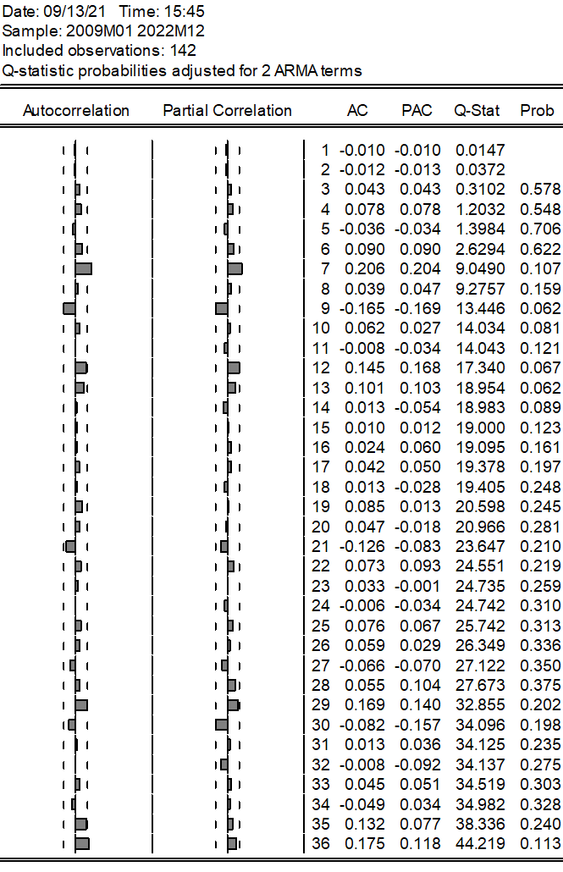

**Gambar 8. ACF, PACF, dan Statistik Q dari Residual Model ARIMA(1,1,1)**

Uji berikutnya adalah uji kehomogenan ragam, yaitu mengamati ACF, PACF, dan statistik Q pada kuadrat residualnya. Uji ini ditunjukkan pada Gambar 9. Uji ini untuk melihat apakah residual mempunyai ragam yang konstan. Dilihat dari nilai *Probability* diatas 5%, maka dapat dikatakan bahwa residual sudah memenuhi asumsi kehomogenan ragam.

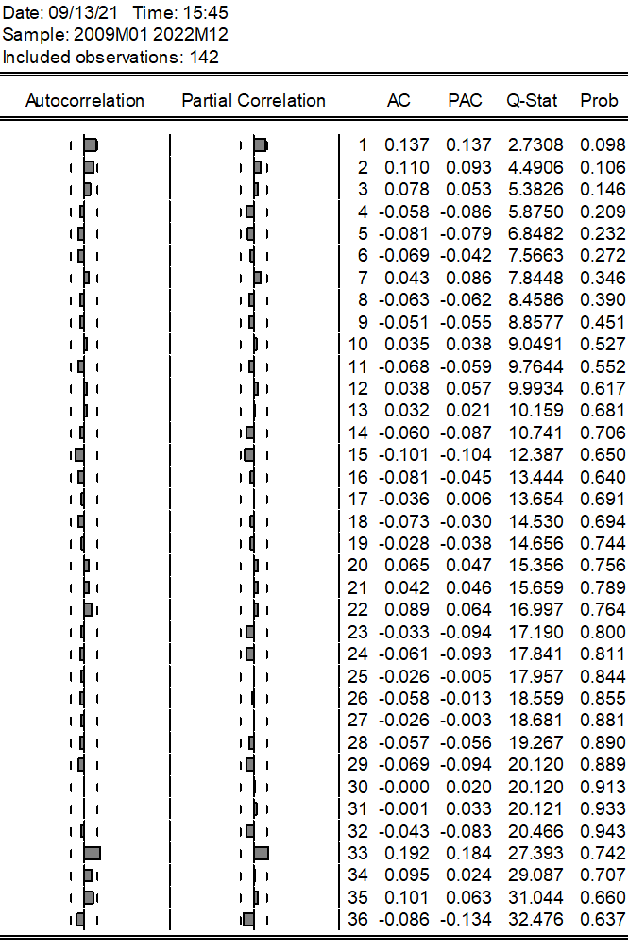

**Gambar 9. ACF, PACF, dan Statistik Q dari Residual Kuadrat**

**Model ARIMA(1,1,1)**

Uji selanjutnya adalah, uji kenormalan residual. Uji statistik yang digunakan adalah Uji Statistik Jarque-Bera. Hasil uji kenormalan seperti pada Gambar 10. Berdasarkan Gambar 9 bisa dikatakan bahwa residual sudah mengikuti distribusi normal.

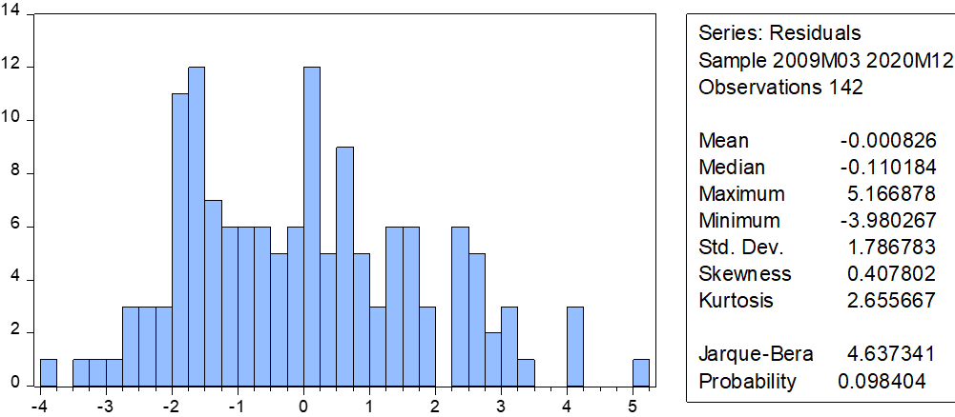

**Gambar 10. Uji Kenormalan dari Residual Model ARIMA(1,1,1)**

Berdasarkan tiga uji diagnostik residual diatas, dapat dikatakan bahwa model ARIMA(1,1,1) sudah baik dalam memodelkan ekspor besi dan baja Indonesia.

Pengukuran akurasi model melalui *Mean Absolute Percentage Error* (MAPE) dilakukan terhadap data periode Juli 2020 sampai dengan Desember 2020. Nilai MAPE yang diperoleh sebesar 16,50 persen. Hal ini menunjukan bahwa kemampuan peramalan sudah cukup baik, sehingga model ARIMA (1,1,1) akan digunakan dalam peramalan.

**Peramalan**

Model ARIMA(1,1,1) digunakan untuk meramalkan ekspor besi dan baja Indonesia selama 12 periode kedepan. Hasil peramalan dapat ditunjukkan pada Tabel 3 berikut:

**Tabel 3. Hasil Peramalan Ekspor Besi dan Baja (Juta US$)**

|  |  |
| --- | --- |
| Periode | Nilai Ekspor |
| Januari 2021  Februari 2021  Maret 2021  April 2021  Mei 2021  Juni 2021  Juli 2021  Agustus 2021  September 2021  Oktober 2021  November 2021  Desember 2021 | 1 210,6  1 223,5  1 236,4  1 249,4  1 262,5  1 275,6  1 288,8  1 302,1  1 315,4  1 328,8  1 342,3  1 355,8 |

**KESIMPULAN**

**Data nilai ekspor besi dan baja Indonesia cenderung bersifat fluktuatif dan tidak stasioner dalam rataan dan ragam. Dengan transformasi dan differencing satu kali, data nilai ekspor besi dan baja menjadi stasioner. Peramalan nilai ekspor besi dan baja Indonesia dengan pendekatan model ARIMA menghasilkan model yang layak digunakan. Model ARIMA yang diperoleh adalah model ARIMA(1,1,1). Hasil peramalan nilai ekspor besi dan baja Indonesia untuk 12 bulan kedepan cenderung terus meningkat.**

**Penelitian ini masih memiliki keterbatasan, antara lain masih menggunakan satu variabel dalam peramalan nilai ekspor besi dan baja. Untuk kedepannya, disarankan untuk memperluas cakupan dengan menambah variabel lain yang mungkin berpengaruh terhadap nilai ekspor besi dan baja. Selain itu, model selain ARIMA mungkin bisa diterapkan dalam peramalan ekspor besi dan baja.**

**Jika dilihat dari hasil peramalan ekspor besi dan baja yang terus meningkat, pengendalian ekspor besi dan baja perlu dilakukan oleh pemerintah. Hal ini penting dilakukan karena komoditas besi dan baja merupakan komoditas yang bahan dasarnya dari alam, yang akan habis jika dipergunakan terus menerus.**

**DAFTAR PUSTAKA**

Andriani, T. *Analisis Ekspor Industri Besi Baja, Mesin-mesin, dan Otomotif*. Jurnal Ilmiah Fakultas Ekonomi dan Bisnis Universitas Brawijaya Malang Vol.5 No.2.

Badan Pusat Statistik. 2021. *Statistik Perdagangan Luar Negeri Indonesia Ekspor 2020, Jilid I*.

Cahyani, N.W.Y., dkk. 2015. *Perbandingan Transformasi Box-Cox dan Regresi Kuantil Median dalam Mengatasi Heteroskedastisitas*. E-Jurnal Matematika Vol. 4 (1) , Januari 2015, Hal. 8-13.

Cryer, J.D. dan Chan, K.S. 2008. *Time Series Analysis with Application in R*. New York: Springer.

Department of Economic and Social Affairs Statistics Division UNSD. 2011. *International Merchandise Trade Statistics: Concepts and Definitions 2010*.

Direktorat Jenderal Bea dan Cukai, Kementrian Keuangan Republik Indonesia. 2017. *Buku Tarif Kepabeanan Indonessia 2017*.

Juanda, B dan Junaidi. 2012. *Ekonometrika Deret Waktu, Teori dan Aplikasi*. Bogor: IPB Press.

Firdaus, M. 2020. *Aplikasi Ekonometrika dengan E-Views, Stata, dan R*. Bogor: IPB Press.

Hartati. 2017. *Penggunaan Metode Arima dalam Meramal Pergerakan Inflasi*. Jurnal Matematika, Saint, dan Teknologi, Vol. 18 No. 1 Hal. 1-10.

Hutasuhut, dkk. 2014. *Pembuatan Aplikasi Pendukung Keputusan Untuk Peramalan Persediaan Bahan Baku Produksi Plastik Blowing dan Inject Menggunakan Metode ARIMA (Autoregressive Integrated Moving Average) Di CV Asia*. Jurnal Teknik Pomits Vol.3 No.2 Hal 169-174.

Lailiyah, W.H. 2018. *Penerapan Metode Autoregressive Integrated Moving Average (Arima) pada Peramalan Nilai Ekspor di Indonesia*. Jurnal Ilmiah Matematika MATHunesa Vol. 6 No. 3 Hal. 45-52.

Makridakis, S., Wheelwright, S.C. dan McGee, V.E. 1999. *Metode dan Aplikasi Peramalan, Edisi Kedua, Jilid 1*. Andriyanto U S and Basith A, translators. Jakarta: Erlangga. The Indonesian translation of: Forecasting, 2nd Edition.

Oktreza, Y, dkk. 2017. *Peramalan Nilai Ekspor di Provinsi Sumatera Barat dengan Metode Arima (Autoregressive Integrated Moving Average)*. Jurnal Matematika UNAND Vol. VI No. 3 Hal. 16-22.

Rakhmawan, S. 2019. *Peramalam Ekspor Minyak Kelapa Sawit Indonesia Menggunakan Model ARIMA*. Jurnal Matematika dan Statistika serta Aplikasinya Vol. 7 No. 2 Hal. 44-48.

Sa’diah, S.A. dan Tamami, N.D.B. 2020. *Proyeksi Ekspor Beras Nasional Melalui Gerakan Tiga Kali Lipat Ekspor (Gratieks) Pertanian Indonesia*. Jurnal Pamator Vol. 13 No 2. Hal. 159-169.

Wei, W.W.S. (2006). *Time Series Analysis, Univariate and Multivariate Methods, Second Edition*. New York: Pearson Education, Inc.

Widarjono, A (2005). *Ekonometrika: Teori dan Aplikasi untuk Ekonomi dan Bisnis*. Yogyakarta: Penerbit Ekonisia.

Wilujeng, F.R. 2018. *Metode Transformasi Box Cox pada Model Regresi Berganda Untuk Mengetahui Faktor yang Berpengaruh pada Produktivitas Penangkapan Ikan Laut*. Jurnal Muara Sains, Teknologi, Kedokteran, dan Ilmu Kesehatan Vol. 2, No. 1, April 2018: hal 166-175.